如果要应用Mono自动注入则需要继承自IOCMonobehavior

如果从代码配置中注入的话就需要使用InCodeContext

而如果需要从Xml配置中宏注入则需要使用InXmlContext

需要自动注入的变量则使用inject，并且可以选择单例与原型模式

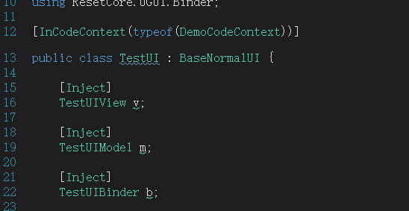

代码配置方法：

使用Bean来进行注入，返回值则是注入的类型

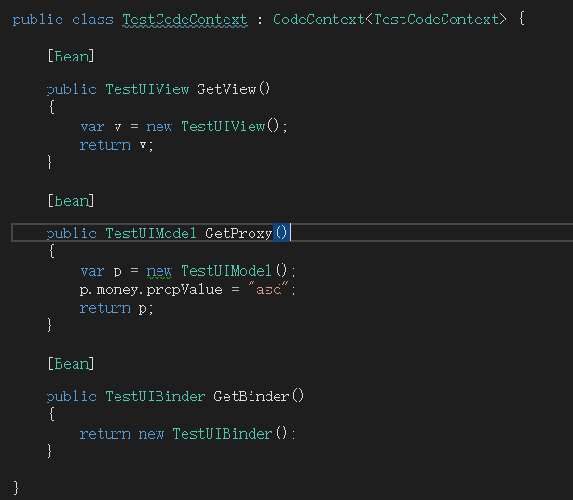

同时也可以通过Import来导入配置

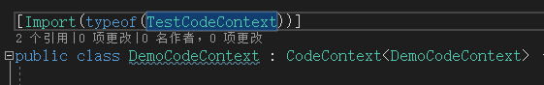

Xml注入方法，与代码一样，但是需要传入的是路径



Xml配置方法：

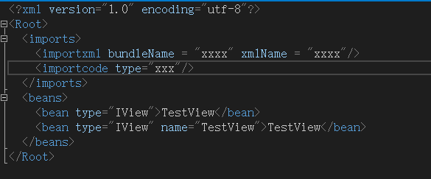

通过导入bundleName和xmlName来导入XmlContext

通过类型来导入代码

使用Bean来导入各种类型

全局上下文帮助我们控制加载等核心模块的解耦

